

**Gestion accès - Parking**

## Livrable 2

*Projet Scolaire SN2 2023 - 2024*

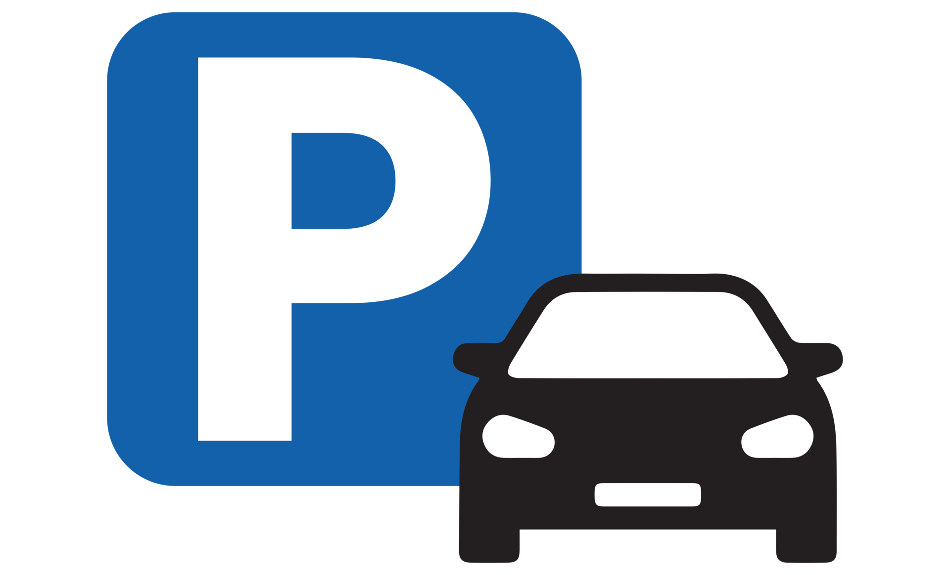

*Tables des Matières*

1 – Diagramme des Exigences 2

2 - Scénarios 4

a. Identification Plaque 4

b. Demandes d’Accès 5

c. Récupérer MDP 6

d. Autorisation 7

e. Statut des demandes d’accès 8

f. Modes de la barrière 9

# 1 – Diagramme des Exigences

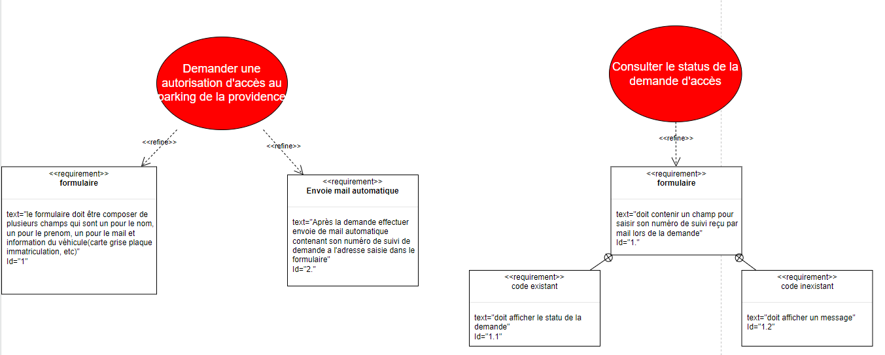

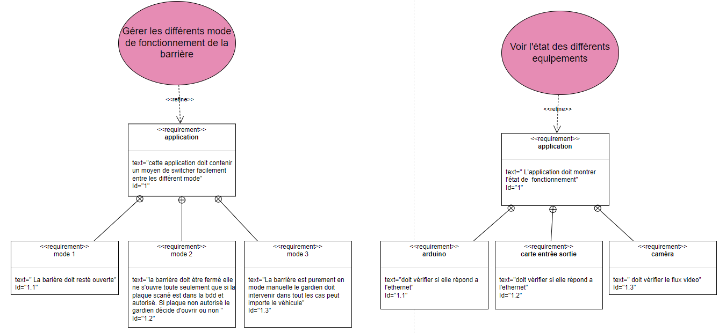

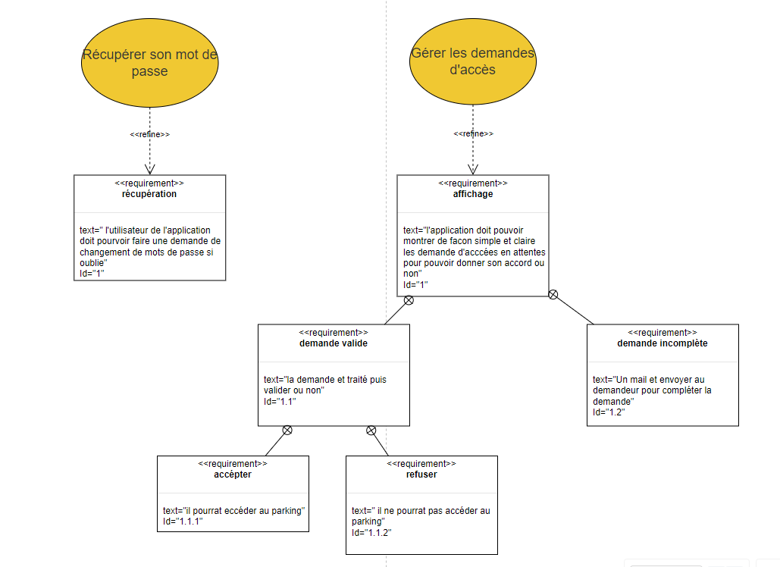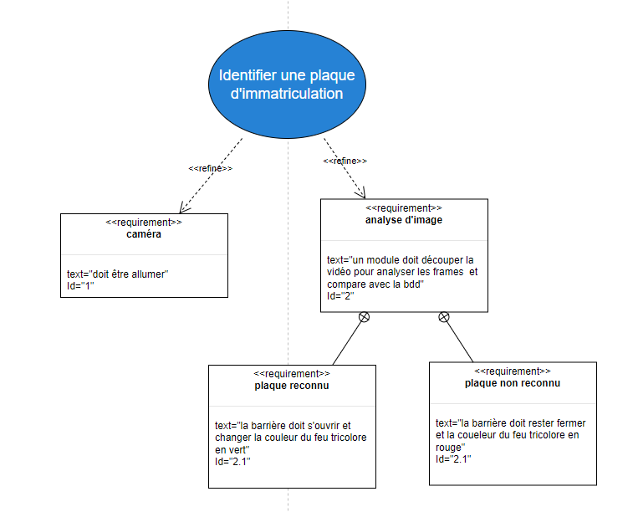

# 2 - Scénarios

## Identification Plaque

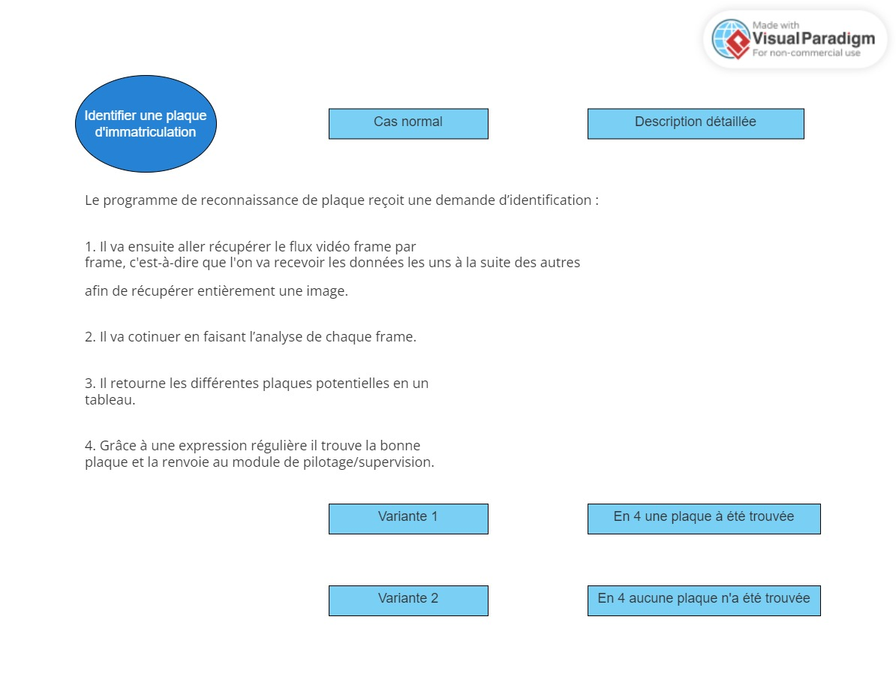

## b. Demandes d’Accès

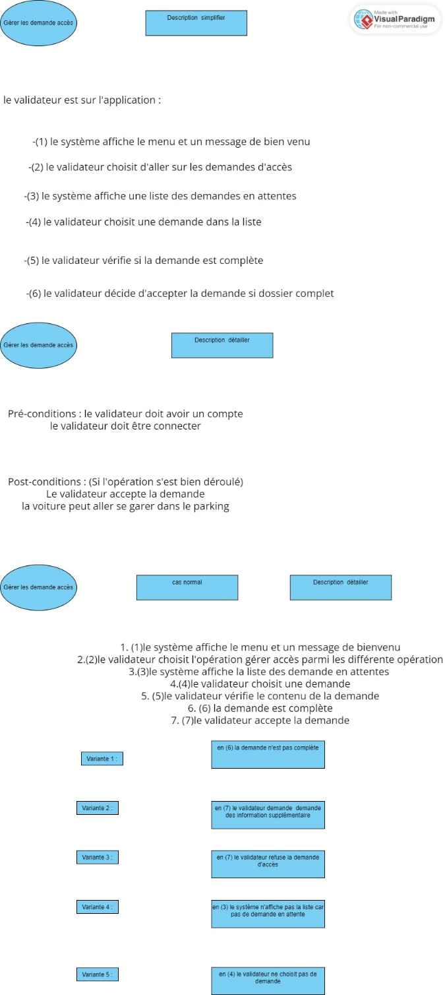

## c. Récupérer MDP

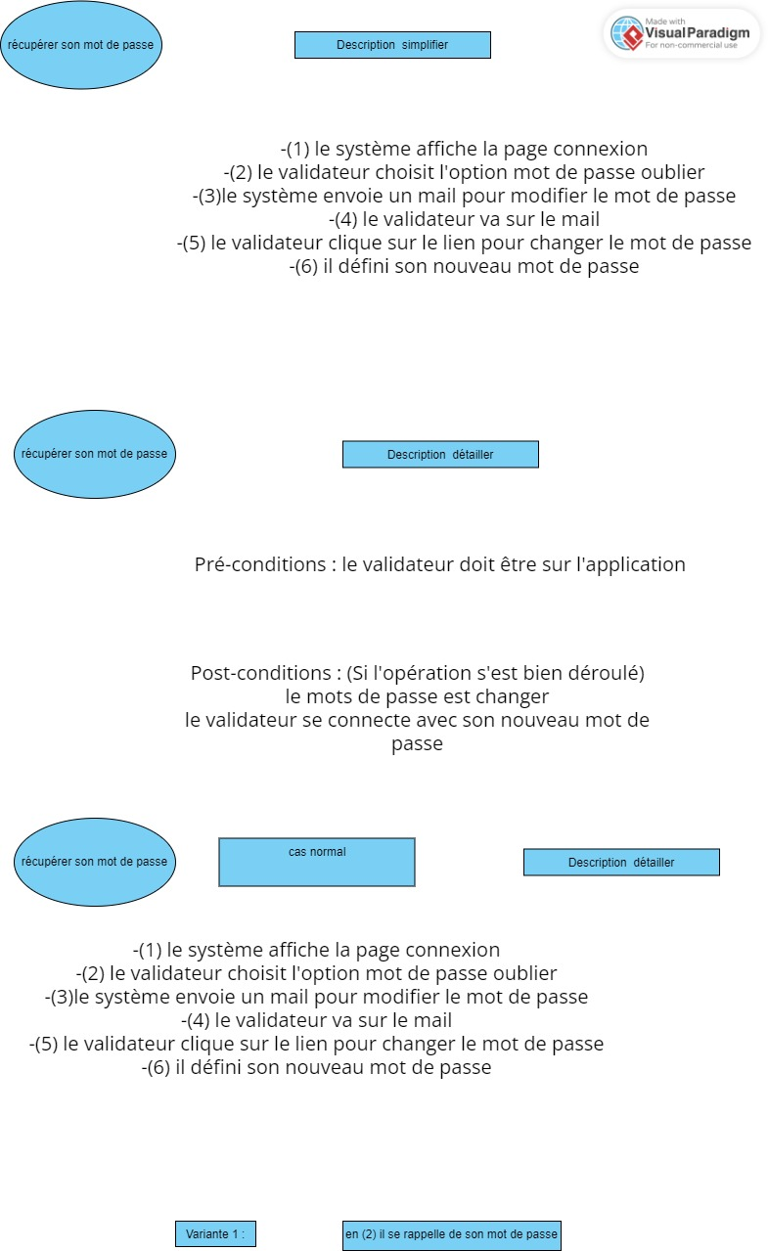

## d. Autorisation

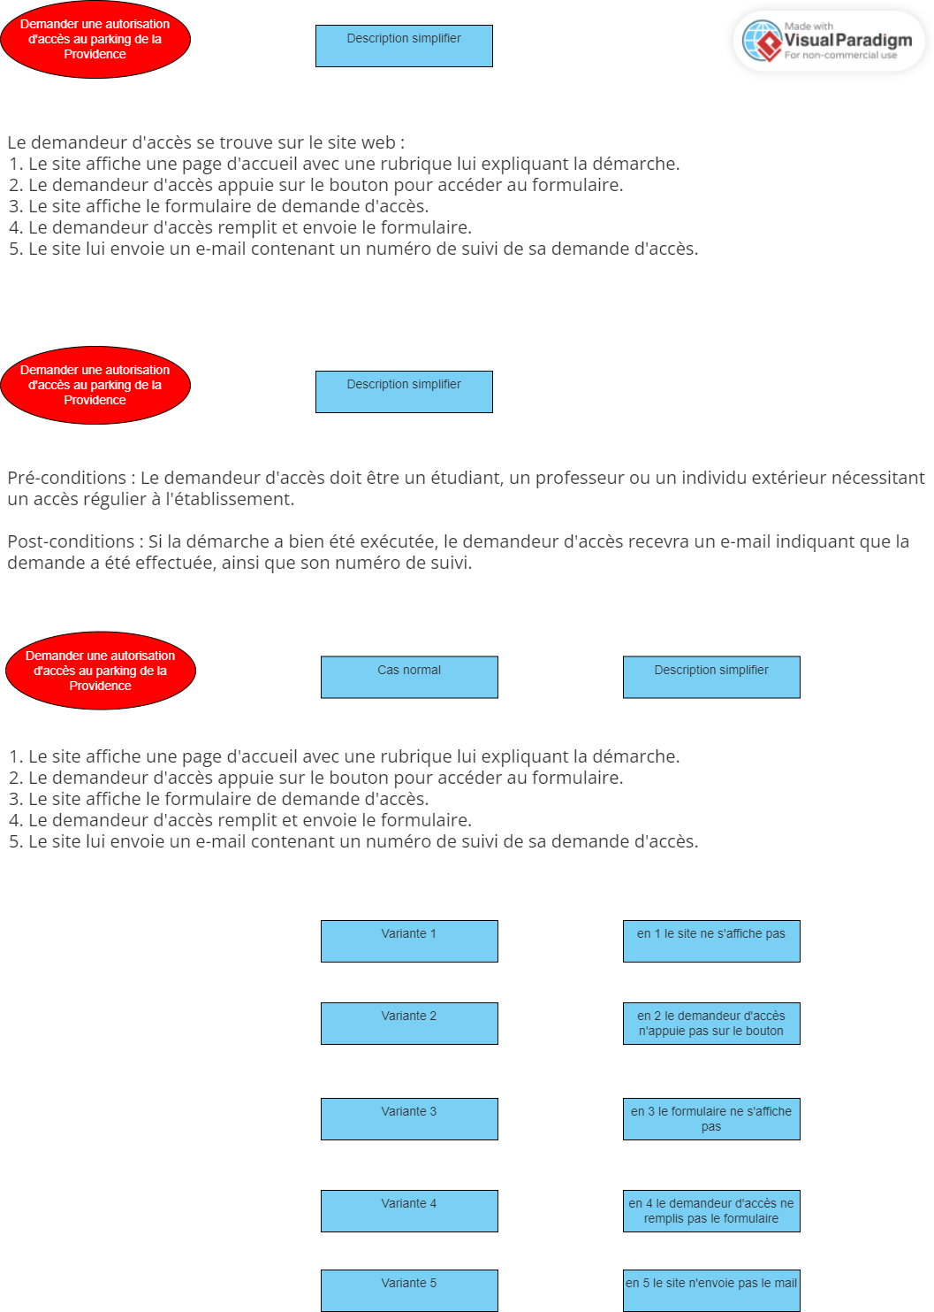

## e. Statut des demandes d’accès

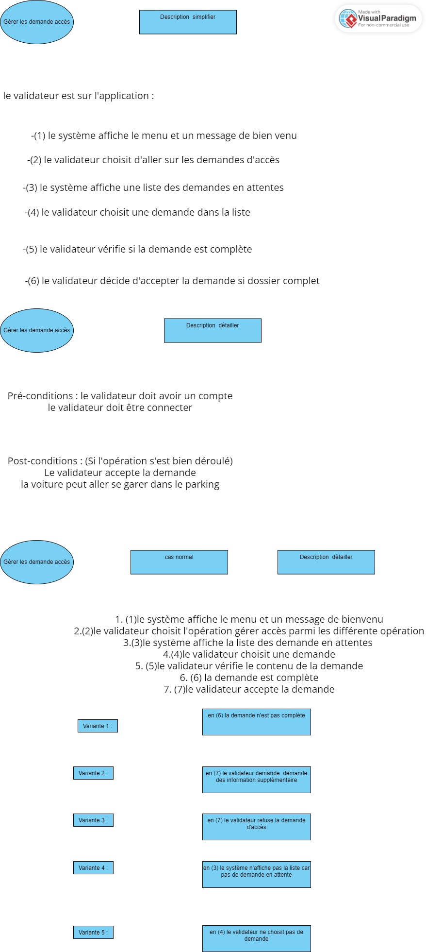

## f. Modes de la barrière

